MỘT SỐ MẸO HỮU ÍCH KHI UỐNG CÀ PHÊ
Uống cà phê đã trở thành thói quen của một số người. Không chỉ giúp cho mọi người cảm thấy sảng khoái, vui vẻ, hưng phấn, ý nghĩ đến nhanh, cà phê còn giúp giảm nguy cơ ung thư đại trực tràng, ngăn ngừa bệnh Parkinson, sỏi mật, tiểu đường tuýp 2, giảm bệnh gout và giúp sống thọ.
Để hưởng hết những lợi ích của cà phê mà vẫn không mất đi hương vị thơm ngon đặc trưng của loại đồ uống này, bạn hãy thực hiện các mẹo sau đây.
1. Cắt giảm đường
Cà phê và đường là "cặp đôi" thường xuyên đi kèm với nhau. Thêm các hương vị tạo ngọt vào cà phê không làm mất đi lượng dinh dưỡng nhưng có thể làm tăng thêm năng lượng (mỗi gói đường chứa 16 calo).
Đường tinh chế còn làm rối loạn lượng đường trong máu. Nếu bạn luôn cần cho đường vì cà phê quá đắng, hãy thử một loại cà phê khác có nhiều vị ngọt tự nhiên hơn.
2. Không thêm kem tươi
Cà phê và kem tươi cũng là một "cặp bài trùng" hoàn hảo. Hai thìa kem tươi chứa đến 100 calo. Con số này có vẻ không nhiều nhưng nếu một ngày bạn uống vài tách cà phê thì con số này còn tăng lên nhiều lần.
Nhiều người cho thêm kem tươi vào cà phê để giảm bớt vị đắng, nhưng hãy giảm bớt lượng calo bằng cách loại bỏ kem hoặc thay thế bằng sữa ít béo.
3. Mua hạt cà phê có chất lượng đảm bảo
Một cách để biết ly cà phê của bạn có tốt không là hãy đánh giá hương vị: cà phê chất lượng tốt thì có hương vị ngon hơn. Hãy chọn mua các loại cà phê có chất lượng cao được trồng tại những nông trại có phương pháp canh tác tốt.
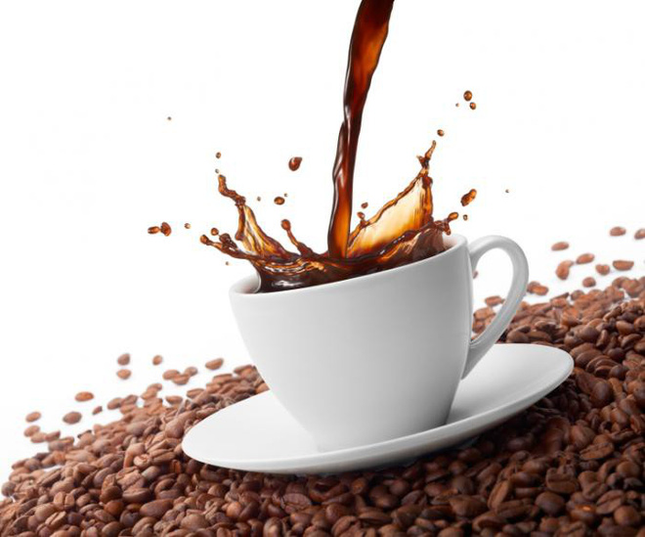
4. Rửa sạch máy pha cà phê sau khi dùng
Bạn luôn phải rửa sạch nồi và chảo sau khi nấu phải không nào? Quy trình này cũng tương tự với máy pha cà phê. Sau khi pha cà phê, hãy rửa máy sạch bằng giấm và nước nóng. Điều đó sẽ giúp ly cà phê bạn pha sau đó có hương vị đậm đà và ngon miệng hơn.
5. Pha với hạt cà phê tươi chín
Cà phê sẽ ngon nhất nếu bạn sử dụng trong vòng 2 ngày đến 2 tuần sau khi rang. Bạn nên mua một túi nhỏ cà phê và sử dụng trong vòng 3 đến 4 ngày. Bạn không nên bảo quản trong tủ lạnh, mà hãy cho vào một chiếc lọ kín, đặt tránh xa ánh nắng mặt trời để giữ cà phê tươi lâu.
Cà phê được đóng gói trong túi nitơ giúp ngăn cản quá trình oxy hóa và giữ hương vị vài tháng trước khi rang.
6. Xay cà phê vừa phải
Nếu xay hạt cà phê quá nhỏ, khi uống bạn sẽ cảm nhận thấy có vị đắng. Ngược lại, việc xay quá thô sẽ làm giảm mùi vị của cà phê và mất lượng chất polyphenol. Bạn nên xay cà phê ở mức trung bình để giữ được mùi vị và dinh dưỡng của thức uống này.

